Dinámicas Espaciales en la Incidencia de Robos en la Ciudad de México en 2024

Erick Walter Trejo Duran, *166770*, Heriberto Espino Montelongo, *175199.*

***Abstract*—Este reporte examina la distribución espacial de los robos y homicidios en la Ciudad de México mediante el uso de indicadores de autocorrelación espacial, en particular el Índice de Moran global, análisis LISA y un enfoque bivariado. Se encontró que los robos se agrupan significativamente en clústeres, especialmente en alcaldías como Cuauhtémoc y Benito Juárez (HH), evidenciando zonas críticas de alta incidencia delictiva. Asimismo, se identificaron áreas atípicas (LH y LL) que resaltan la influencia del contexto local y las condiciones socioeconómicas, mientras que otras zonas no muestran patrones significativos (ns). El análisis bivariado entre robos y homicidios arrojó un índice moderado (0.11) sin significación estadística (p = 0.205), lo que sugiere que, a diferencia de los robos, la distribución de homicidios se extiende de forma más homogénea en la ciudad. Este hallazgo indica que los homicidios podrían estar determinados por factores adicionales que difieren de aquellos que afectan a los robos. Los resultados ponen de manifiesto la importancia de adoptar estrategias de seguridad pública integrales que no solo aborden el delito de manera focalizada, sino que también consideren intervenciones sociales y urbanas. El estudio subraya la necesidad de políticas que combinen la prevención del crimen con el mejoramiento de las condiciones socioeconómicas y la reducción de desigualdades, orientadas a transformar de manera sostenible la seguridad en la ciudad.**

# I. INTRODUCCIÓN

L

A Ciudad de México es una de las metrópolis más grandes y dinámicas del mundo, caracterizada por una densidad poblacional elevada, una diversidad socioeconómica notable y una compleja organización territorial. Con una población que supera los 9 millones de habitantes, presenta una variabilidad considerable en términos de nivel socioeconómico, uso del suelo y densidad poblacional, factores que pueden influir en la distribución de la incidencia delictiva, específicamente, robos. Su estructura urbana es heterogénea, combinando zonas altamente desarrolladas con otras que aún enfrentan desafíos en infraestructura y servicios públicos. Esta heterogeneidad genera escenarios diferenciados en términos de oportunidades y vulnerabilidad frente a fenómenos delictivos. Además, los retos en materia de seguridad se relacionan frecuentemente con desigualdades sociales y económicas. La concentración de actividades delictivas en determinadas alcaldías puede tener repercusiones en la inversión y el desarrollo urbano, lo que hace notar la importancia de analizar estos patrones desde una perspectiva espacial.

Comprender si el número de robos sigue un patrón espacial significativo es importante para identificar zonas que requieran estrategias de intervención y vigilancia, permitiendo a las autoridades y cuerpos de seguridad asignar recursos de manera eficiente, focalizando esfuerzos en áreas donde la incidencia delictiva está concentrada o donde se observa un comportamiento atípico en comparación con sus alrededores. Además, el análisis bivariado, al relacionar la incidencia delictiva con otras variables de interés, como homicidios, permite explorar la influencia de factores contextuales que pueden estar modulando el comportamiento delictivo en la ciudad.

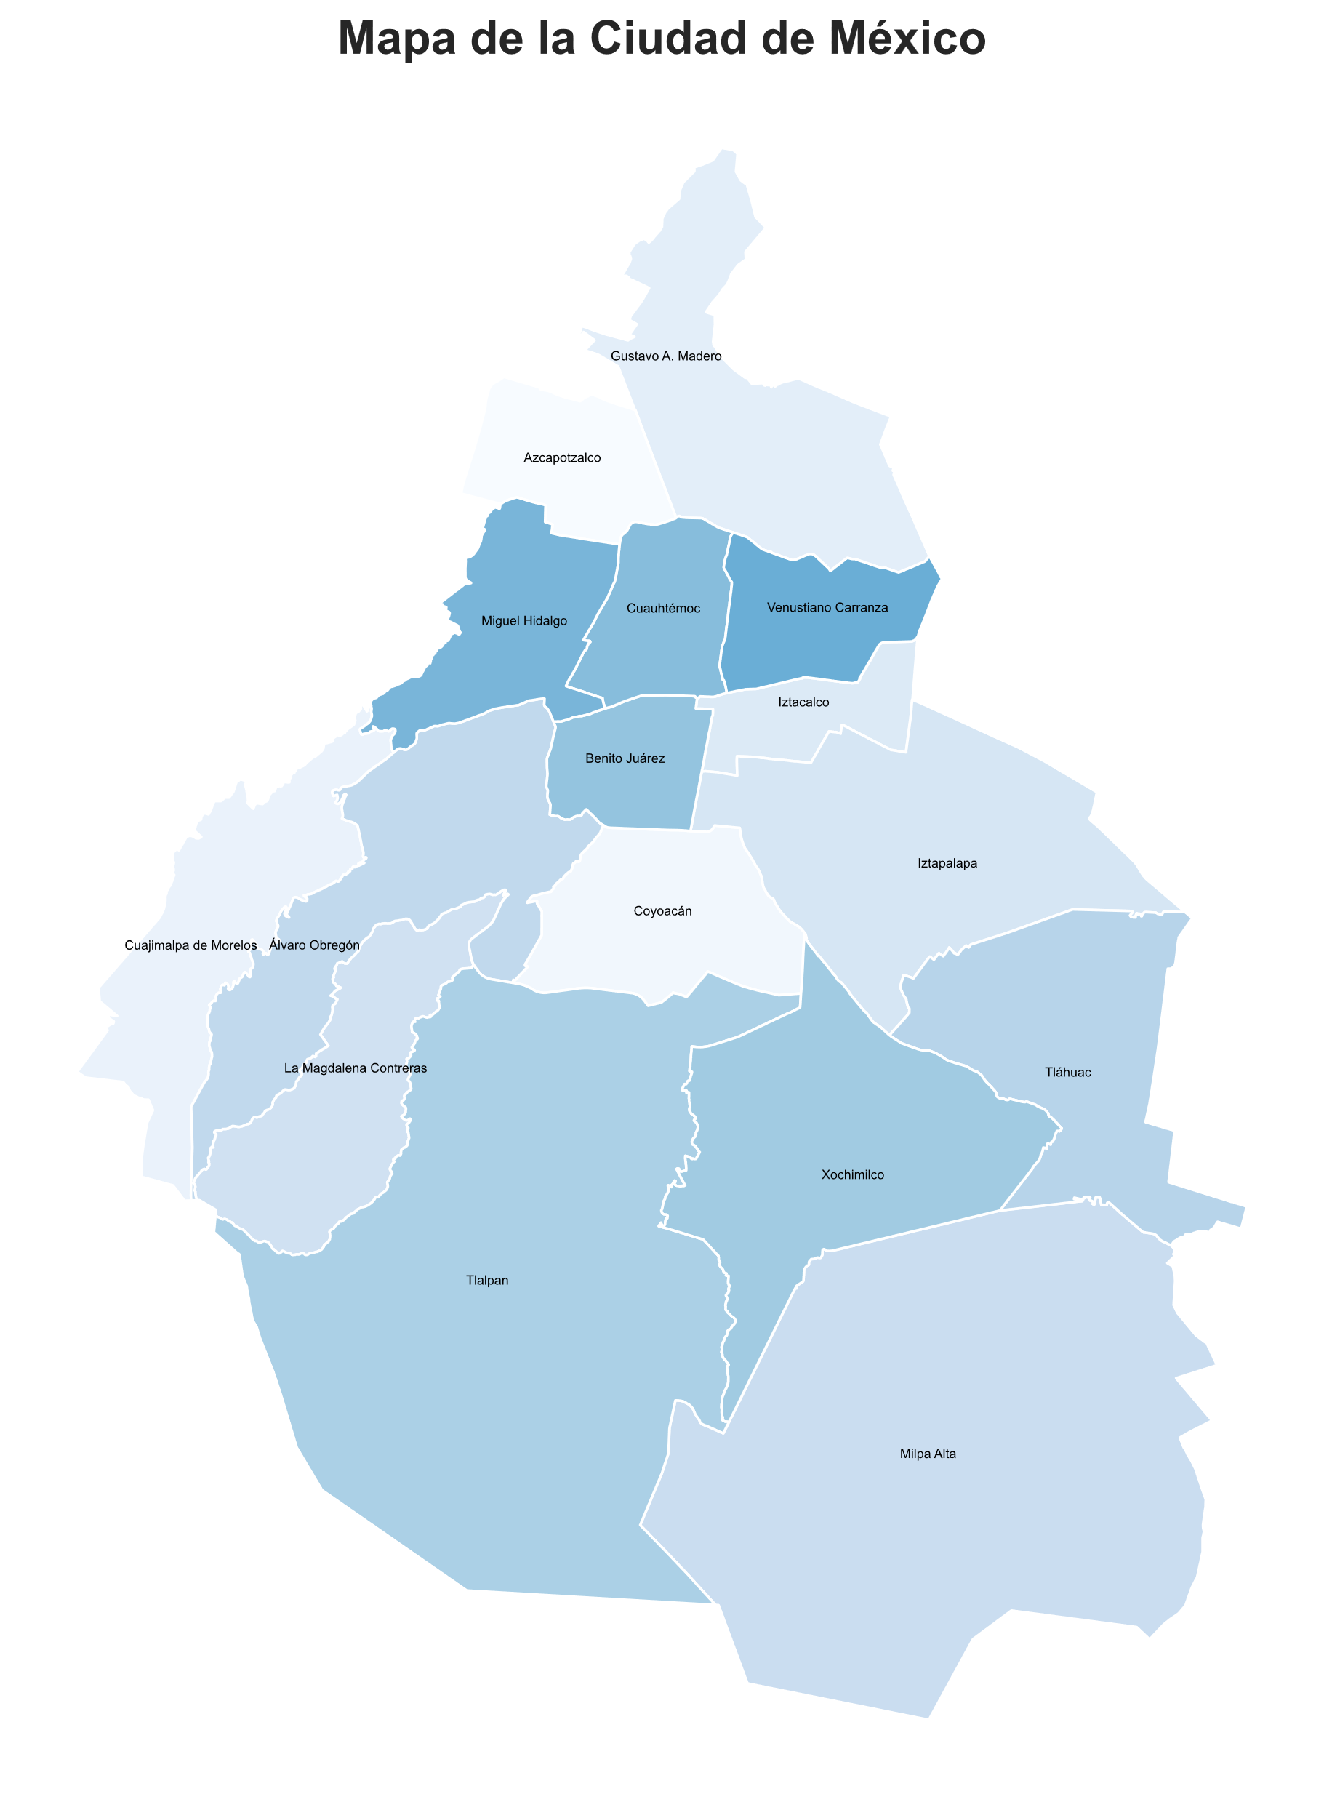

**Fig. 1.** Mapa de la Ciudad de México con sus Alcaldías nombradas.

El presente proyecto se centra en la aplicación de indicadores y herramientas de análisis espacial, como el Índice de Moran, el Índice Local de Autocorrelación Espacial (LISA) y análisis bivariado. La información utilizada proviene de la Incidencia Delictiva Municipal (SESNSP) para la Ciudad de México durante el año 2024 y del Instituto Nacional de Estadística y Geografía (INEGI).

II. Índice de Moran y su Pseudo p-valor

Lo primero que se observa respecto a robos por alcaldías es que hay una alta concentración de estos en el centro norte de la ciudad, especialmente en la alcaldía Cuauhtémoc, que contrasta altamente con la zona sur del país, como Milpa Alta.

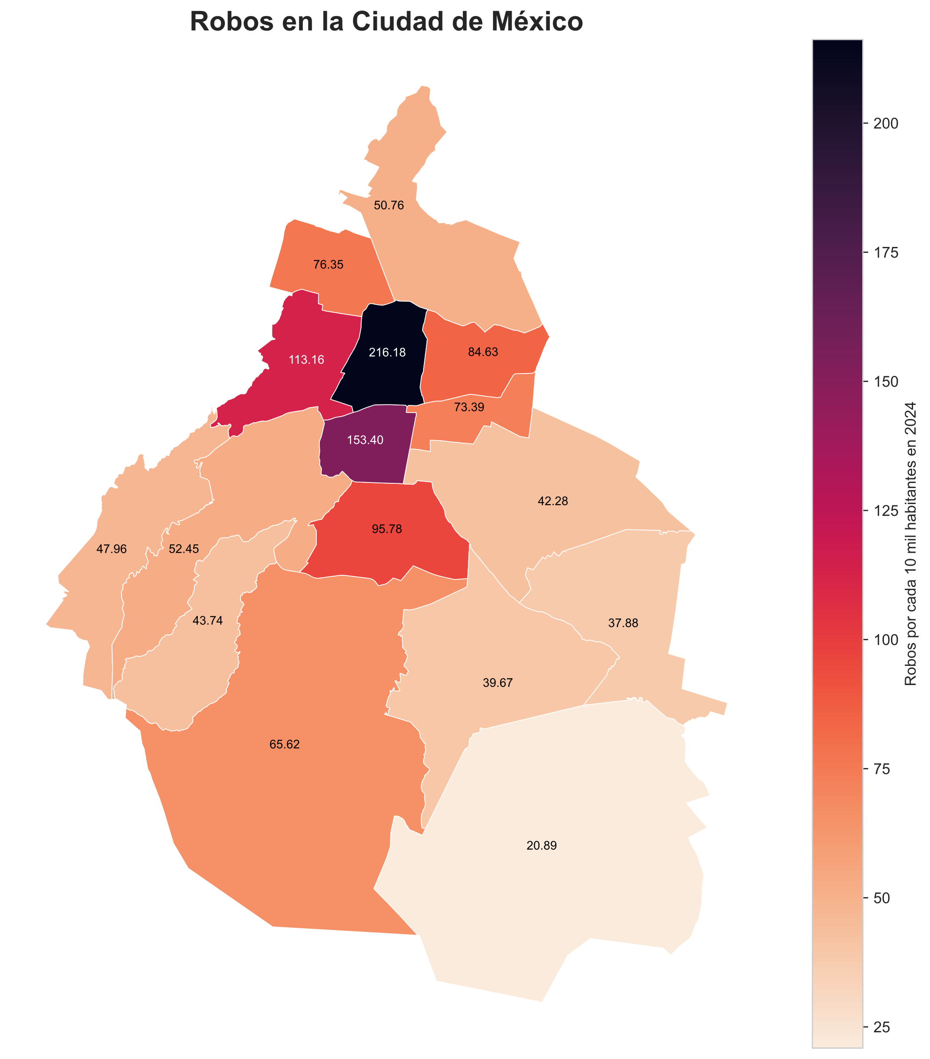

**Fig. 2.** Mapa de la Ciudad de México Representando Robos por cada 10 mil Habitantes en distintas Alcaldías.

## A. Índice de Moran

El diagrama de Moran muestra la relación entre la tasa de robos en cada alcaldía de la ciudad y la de sus vecinas, utilizando vecinos definidos según la contigüidad de la Reina, es decir, aquellos polígonos que comparten al menos un lado o un vértice se consideran vecinos. Como se muestra a continuación, la distribución de los puntos en el gráfico sugiere patrones espaciales en los robos.

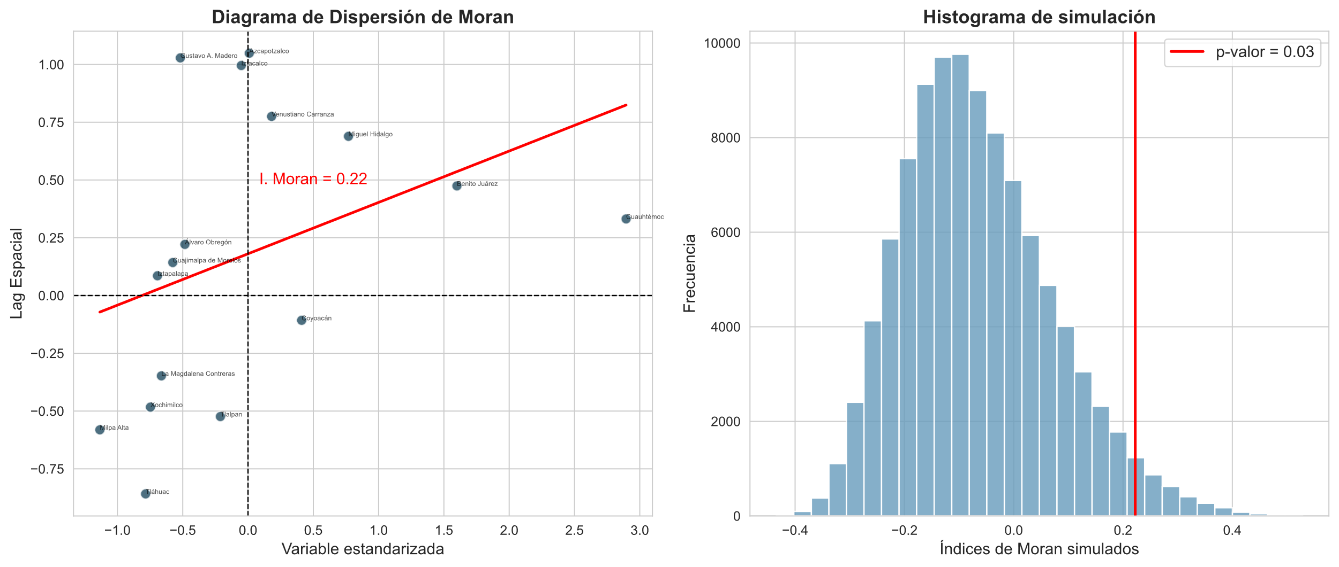

**Fig. 3.** Gráfica de Dispersión de Moran respecto a Robos en las Alcaldías de la Ciudad de México.

Se obtuvo un Índice de Moran de 0.2223, lo que indica una autocorrelación espacial positiva, aunque de baja magnitud.

La alcaldía Cuauhtémoc se encuentra en el extremo derecho del diagrama, indicando que tiene una alta tasa de robos y está rodeada por alcaldías con niveles similares. Benito Juárez está cerca de Cuauhtémoc, lo que refuerza la idea de una concentración de robos en esta zona. Esto podría deberse a su alta actividad comercial y afluencia de personas.

En el cuadrante superior, pero en una posición central, se encuentra Azcapotzalco, con una incidencia moderadamente alta y rodeada de alcaldías con niveles similares. Iztacalco está un poco más abajo, mostrando un comportamiento parecido.

Coyoacán es el único punto en el cuadrante inferior derecho, lo que indica que tiene una tasa alta de robos, pero sus alcaldías vecinas tienen tasas más bajas. Esto sugiere una anomalía espacial, donde el comportamiento delictivo en Coyoacán no sigue el patrón de sus alrededores.

En el cuadrante superior izquierdo, cerca del origen, están Álvaro Obregón, Cuajimalpa de Morelos e Iztapalapa. Estas alcaldías tasas de robo menores a la media, pero están rodeadas de otras con tasas altas, lo que sugiere que podrían estar relativamente aisladas de la dinámica delictiva de sus vecinas.

En el extremo inferior izquierdo del gráfico se encuentran Milpa Alta y Magdalena Contreras, con niveles de robo bajos y rodeadas de alcaldías con características similares. Esto puede explicarse por su menor densidad poblacional y menor actividad económica en comparación con otras zonas de la ciudad.

El análisis general sugiere que hay cierta autocorrelación espacial en la distribución de los robos en la Ciudad de México indica que las alcaldías con alta incidencia tienden a agruparse, aunque la relación no es muy fuerte. Sin embargo, también se identifican excepciones como Coyoacán, que no sigue el patrón general.

Este patrón sugiere que las estrategias de seguridad deben centrarse en zonas de alta incidencia y su entorno inmediato para evitar la propagación del delito. Asimismo, las alcaldías con baja incidencia pueden servir como referencia para identificar factores que contribuyen a una menor criminalidad.

## B. Pseudo p-valor

Fijando un nivel de significancia del 5%, el p-valor obtenido fue de 0.029, este p-valor se obtiene a partir de 99,999 permutaciones aleatorias en el cálculo del Índice de Moran. En este método, se generan múltiples redistribuciones aleatorias de los valores de robo entre las alcaldías y se calcula el Índice de Moran para cada una de estas permutaciones. Con esto, se obtiene una distribución de referencia bajo la hipótesis nula de que los robos están distribuidos aleatoriamente y no existe autocorrelación espacial.

El p-valor indica la proporción de veces en que los valores simulados del Índice de Moran son mayores o iguales al valor observado en los datos reales. En este caso, el p-valor de 0.029 significa que solo en el 2.9% de las permutaciones aleatorias se obtuvo un Índice de Moran igual o mayor al observado.

Dado que el p-valor obtenido es menor que 0.05, se rechaza la hipótesis nula con un 95% de confianza. Esto significa que la distribución de robos en las alcaldías de la Ciudad de México no es completamente aleatoria y presenta patrones espaciales. En términos prácticos, esto sugiere que las alcaldías con altas tasas de robo tienden a estar cerca de otras con niveles similares, mientras que las de baja incidencia también tienden a agruparse.



**Fig. 4.** Distribución del Pseudo p-valor del Índice de Moran para Robos en la Ciudad de México.

Estos resultados son relevantes para la toma de decisiones en seguridad pública, ya que confirma la existencia de patrones espaciales en la criminalidad y sugiere la necesidad de estrategias enfocadas en zonas específicas.

III. Mapa De Clústeres del Índice de Moran (LISA)

En el Mapa de Clústeres LISA se muestran las zonas en función de cómo se agrupan espacialmente los valores de la variable de la incidencia de robos y los valores de sus vecindades. Cada color indica un tipo de asociación local significativa (o no significativa). Se identificaron patrones locales de autocorrelación espacial. Las abreviaciones significan lo siguiente:

• HH (High-High): La alcaldía y sus vecinas tienen valores altos en las tasas de robos. Así, Miguel Hidalgo, Azcapotzalco, Cuauhtémoc y Benito Juárez presentan altos índices de robo y están rodeadas de alcaldías con características similares. Esto indica zonas críticas donde la incidencia delictiva es elevada en conjunto, lo que sugiere la necesidad de intervenciones focalizadas.

• LH (Low-High): La alcaldía tiene un valor bajo, pero está rodeada de vecinas con valores altos. Venustiano Carranza se clasifica así, lo que significa que, aunque localmente la incidencia delictiva es baja, se encuentra en un entorno de alta criminalidad. Esto puede señalar un área en riesgo de sufrir influencias negativas del contexto o en la que la seguridad podría verse afectada por la situación de las zonas aledañas.

• LL (Low-Low): Tanto la alcaldía como sus vecinas tienen valores bajos en la variable estudiada. Tláhuac se ubica en este cuadrante, indicando una concentración de bajos índices de robos. Estas áreas suelen ser consideradas más estables en términos de seguridad y podrían ofrecer pistas sobre factores protectores.

• ns (no significant): Las restantes alcaldías no muestran una autocorrelación espacial significativa, lo que implica que sus valores no difieren significativamente de lo esperado al azar. En otras palabras, no se encontró un patrón espacial claro en estas zonas.

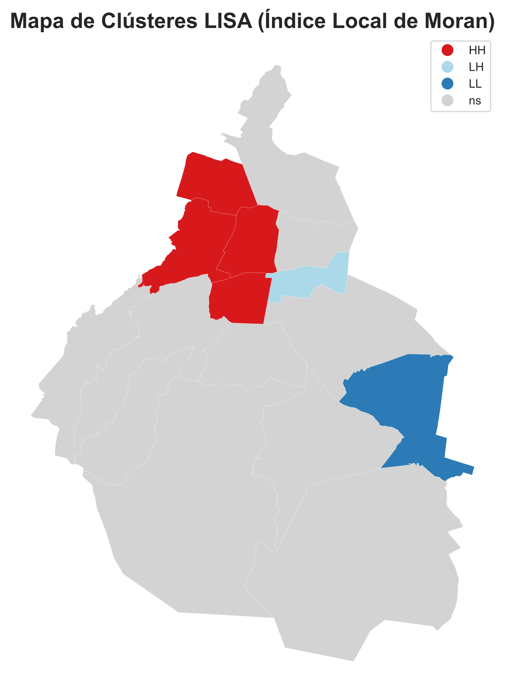

**Fig. 4.** Mapa de Clústeres LISA de Robos en Alcaldías de la Ciudad de México.

Esta interpretación sugiere que existen clústeres de alta criminalidad (HH) que requieren atención prioritaria, mientras que otras áreas como Venustiano Carranza (LH) pueden estar influenciadas por sus vecinas de alta incidencia, y zonas como Tláhuac (LL) muestran una situación de baja incidencia consistente en su entorno. Las alcaldías marcadas como ns no evidencian patrones espaciales definidos, lo que indica que su situación delictiva puede depender de otros factores locales

IV. Índice de Moran Bivariado

El índice de Moran bivariado analiza la relación espacial entre dos variables, en este caso, robos y homicidios. Se observa que en la alcaldía Cuauhtémoc se concentran niveles muy altos tanto en robos como en homicidios, lo que indica que en esa zona existe un vínculo fuerte entre ambas variables. A partir de ese punto, se evidencia que la concentración de homicidios deja de estar localizada en el centro-norte de la ciudad y se distribuye de manera más uniforme en toda la Ciudad de México. Esto sugiere que, si bien en Cuauhtémoc hay un punto focal de alta incidencia para ambos delitos, en otras áreas los homicidios no siguen el mismo patrón de agrupamiento espacial que los robos. En consecuencia, la distribución más homogénea de homicidios podría deberse a factores distintos o a dinámicas propias que no generan clústeres tan marcados como los de robos.

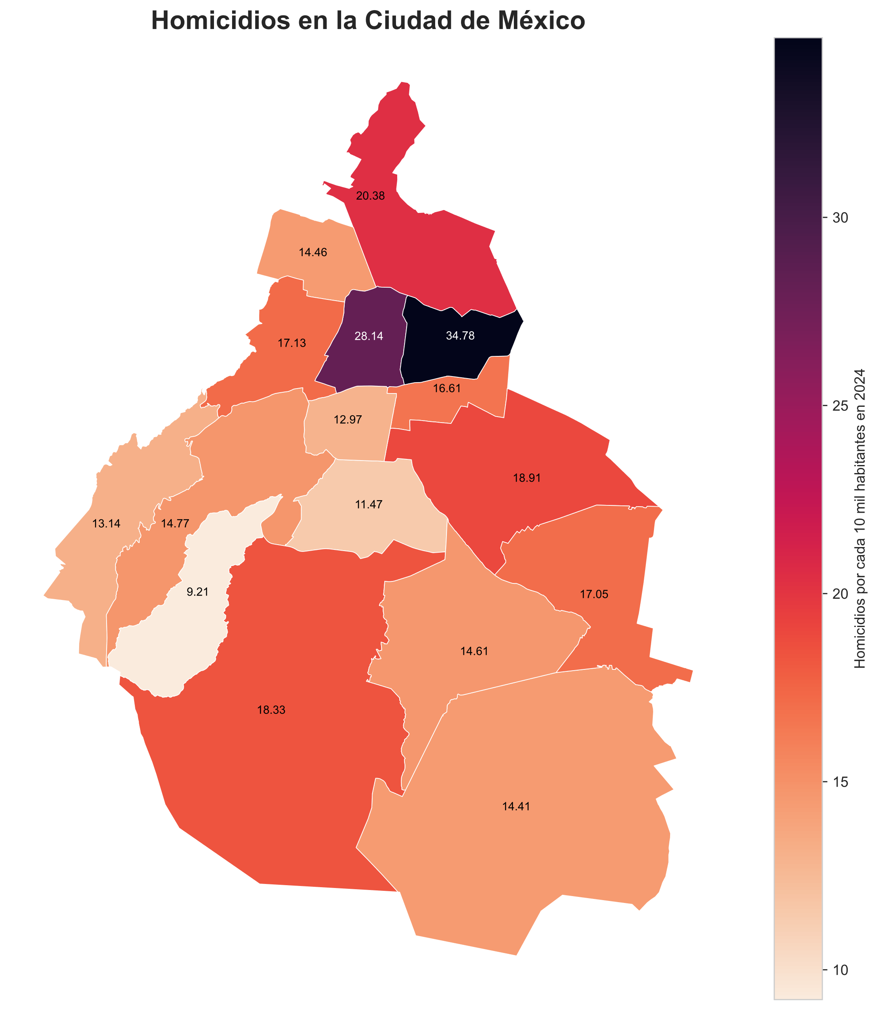

**Fig. 5.** Comparación Entre Robos y Homicidios en las Alcaldías de la Ciudad de México por cada 10 mil Habitantes.

El índice de Moran bivariado de 0.11 indica que existe una correlación espacial moderada entre robos y homicidios, es decir, que en algunas áreas la incidencia de robos en una alcaldía se asocia con la incidencia de homicidios en sus vecinas, pero la relación no es muy fuerte.

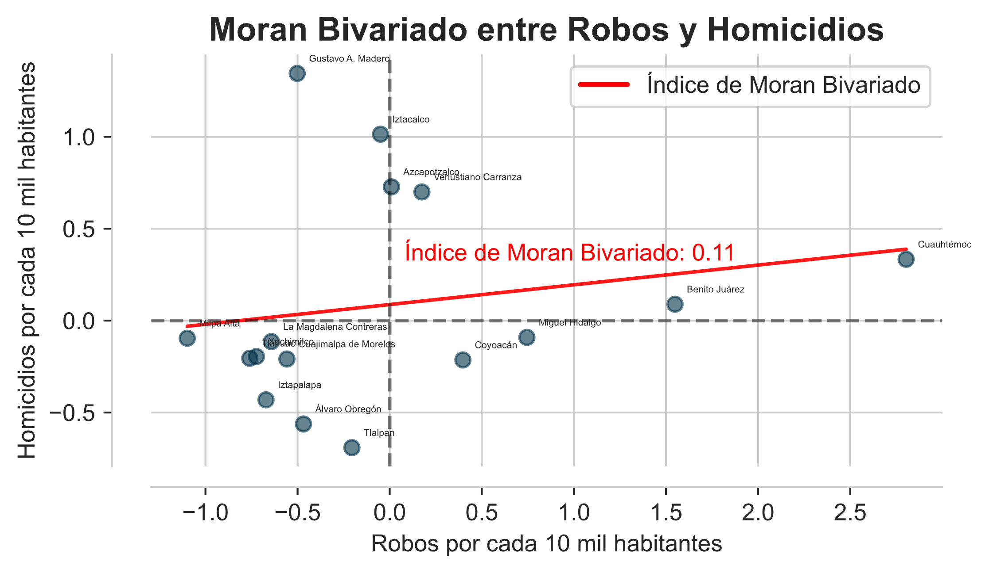

**Fig. 6.** Índice de Moran Bivariado para Relación Entre Robos y Homicidios.

Tal como se esperaba, por la figura 5, en la parte derecha del diagrama se ubica Cuauhtémoc, que presenta valores muy altos en ambas variables, y cerca de ella se encuentra Benito Juárez, lo que indica que estas dos alcaldías tienen altos índices de robos y homicidios y se influyen mutuamente.

En el cuadrante inferior derecho se encuentran únicamente Coyoacán y Miguel Hidalgo, lo que sugiere que en estas zonas se observa un patrón distinto: pueden tener altos valores en una de las variables o una discrepancia en comparación con sus vecinas, lo que marca una diferencia en el comportamiento espacial respecto a Cuauhtémoc y Benito Juárez.

Por otro lado, en el cuadrante superior izquierdo se encuentran Gustavo A. Madero e Iztacalco. Esto indica que, en estas alcaldías, la relación entre robos y homicidios es diferente a la del centro: posiblemente presentan niveles más bajos o una distribución que contrasta con el patrón del centro-sur, lo que sugiere una heterogeneidad en el comportamiento delictivo.

La mayoría de las demás alcaldías se agrupan en el cuadrante inferior izquierdo, lo que implica que en esas zonas la incidencia de robos y homicidios es baja comparada con la media o que la relación entre ambas variables se da de manera más uniforme, sin evidenciar clústeres destacados.

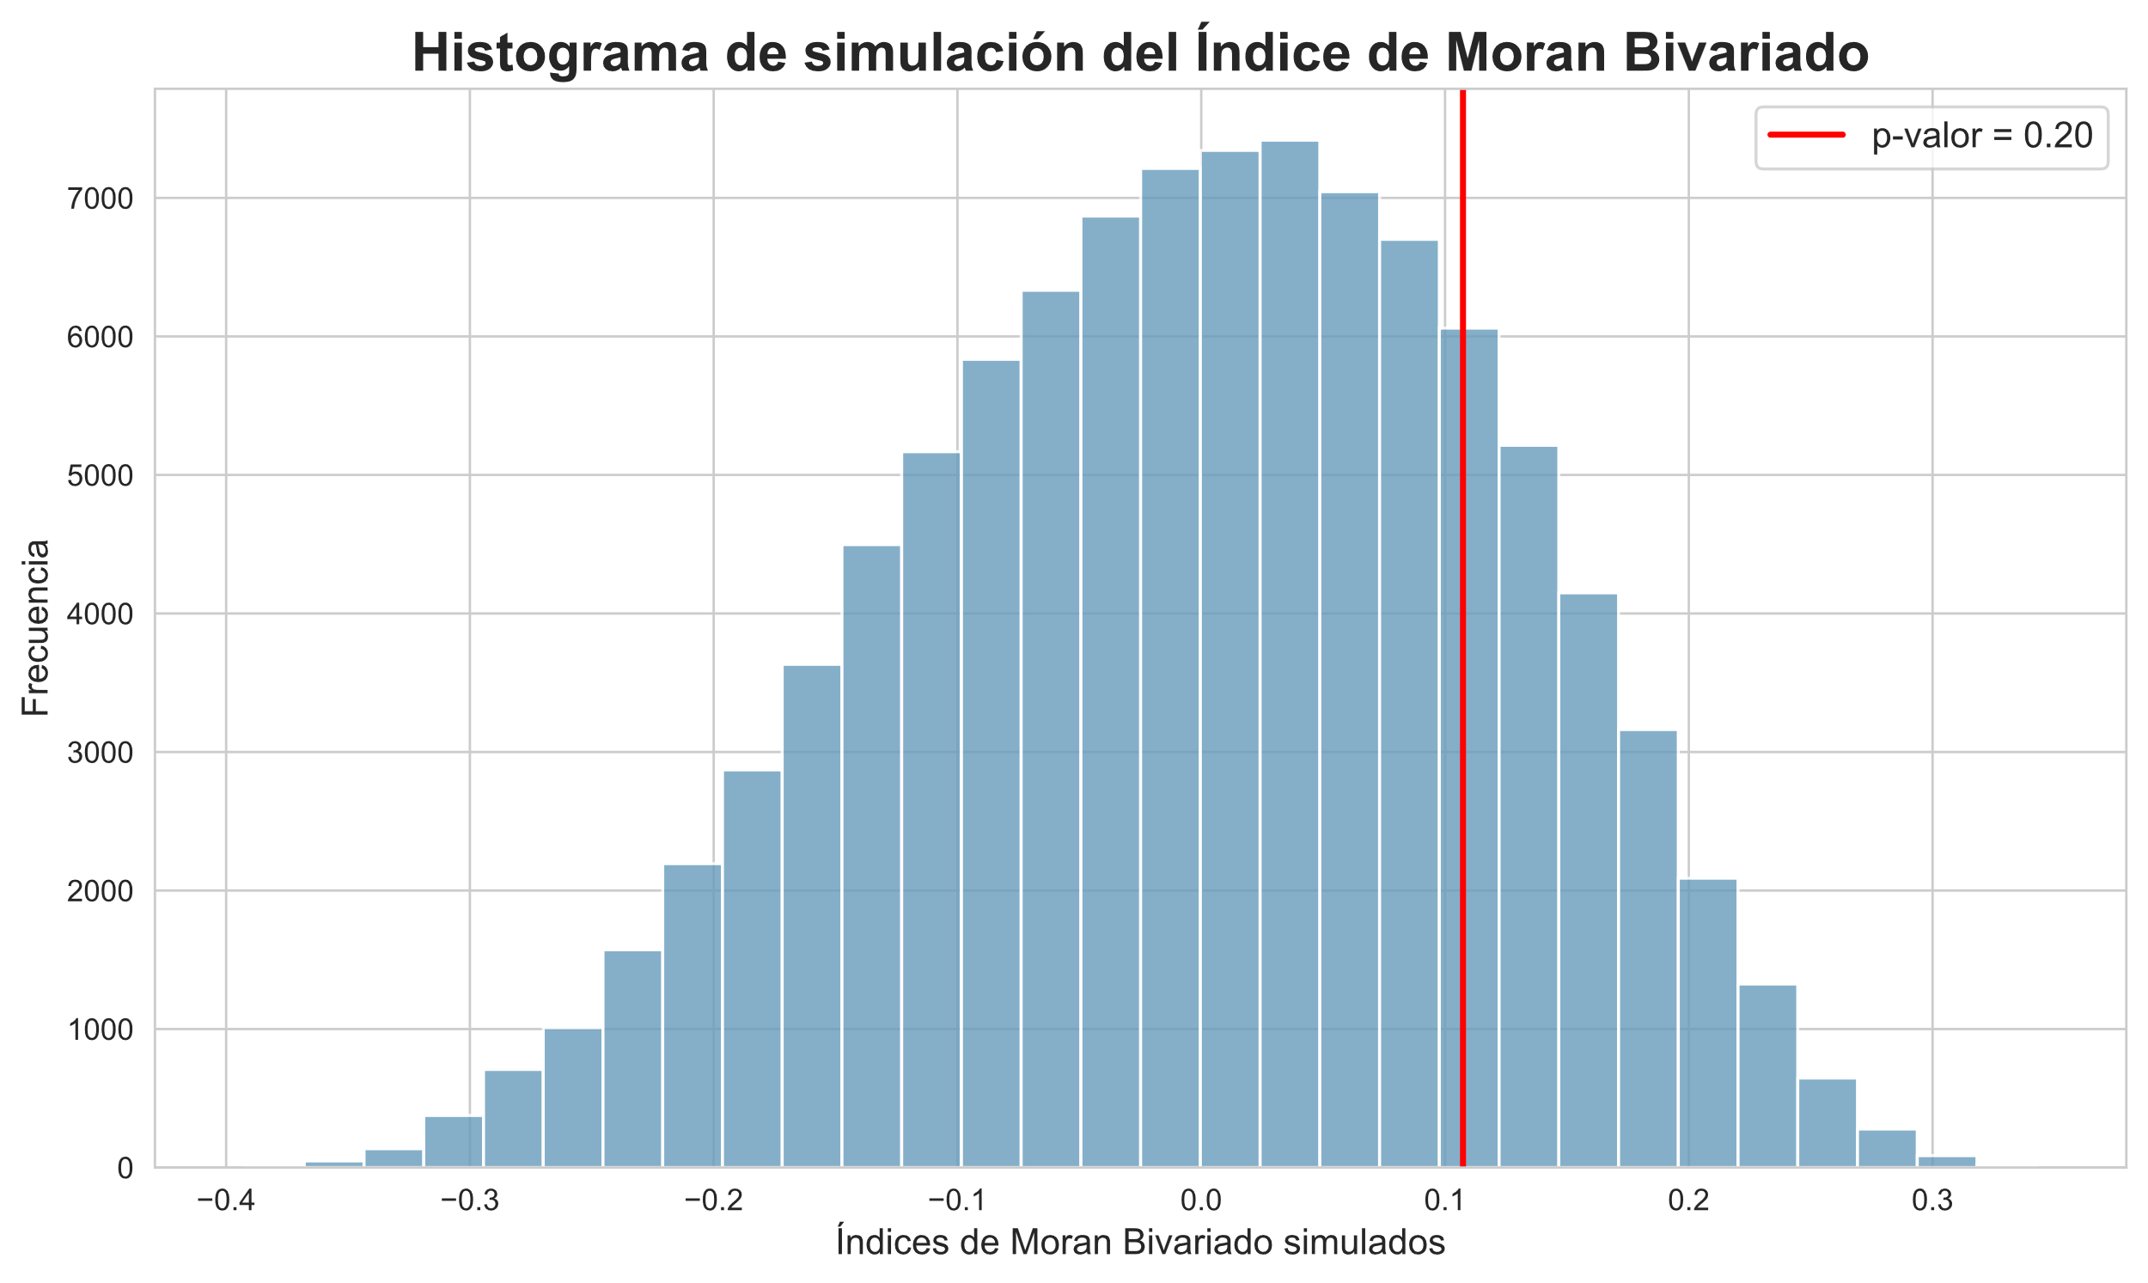

**Fig. 7.** Distribución de los Índices de Moran Bivariados Simulados.

Por otro lado, dado que ya fijamos nuestro nivel de significancia al 5%, y se obtuvo un p-valor de 0.205, concluimos que la probabilidad de obtener un índice de 0.11 o uno más extremo, si no existiera una relación real entre robos e homicidios en el espacio, es del 20.5%. Este resultado no es estadísticamente significativo. En otras palabras, aunque se observa una correlación moderada (0.11) en el diagrama, no se puede rechazar la hipótesis nula de que la distribución espacial conjunta de robos y homicidios se debe al azar.

Si bien, el diagrama muestra ciertos patrones en los que, por ejemplo, Cuauhtémoc y Benito Juárez se destacan por concentrar altos niveles en robos y homicidios, el p-valor de 0.205 indica que, en conjunto, no se cuenta con evidencia estadísticamente significativa para afirmar que existe una asociación espacial robusta entre los robos y los homicidios a nivel de la Ciudad de México.

V. Conclusión

Los análisis realizados permiten entender mejor la distribución espacial del delito en la Ciudad de México y sus implicaciones en la vida real:

## A. Índice de Moran

En el análisis de robos, se encontró una autocorrelación espacial significativa con un Índice de Moran de 0.2223 y un p-valor de 0.029. Esto significa que la incidencia de robos no ocurre al azar, sino que se agrupa en zonas específicas. El Mapa de Clústeres LISA identifica estos patrones locales:

## B. Mapa de Clústeres

• Alcaldías como Miguel Hidalgo, Azcapotzalco, Cuauhtémoc y Benito Juárez presentan altos índices de robos y están rodeadas de alcaldías con valores similares. Estas áreas críticas requieren intervenciones focalizadas, ya que el alto nivel de criminalidad se refuerza en el entorno inmediato.

• Venustiano Carranza, a pesar de tener un valor bajo de robos, sus vecinas tienen índices altos. Esto indica que, aunque localmente la incidencia es baja, el entorno presenta condiciones de alta criminalidad, lo cual podría generar riesgos futuros para la seguridad de la zona.

• Tláhuac se clasifica en este grupo, lo que señala que tanto la alcaldía como sus vecinas tienen bajos índices de robos. Esta uniformidad puede reflejar condiciones de seguridad más estables y factores protectores que podrían ser analizados para replicar en otras zonas.

• Las alcaldías marcadas como no significativas no muestran patrones claros de autocorrelación espacial, lo que sugiere que en estas áreas la incidencia delictiva no difiere significativamente de lo esperado al azar y podría estar influenciada por otros factores locales.

## C. Índice de Moran Bivariado

En el análisis bivariado entre robos y homicidios se obtuvo un índice de Moran de 0.11, pero con un p-valor de 0.205. Esto sugiere que, si bien existen áreas como Cuauhtémoc y Benito Juárez donde se concentran altos niveles de ambos delitos, la asociación espacial entre robos y homicidios no es estadísticamente significativa a nivel global. Es decir, los homicidios se distribuyen de forma más uniforme y podrían depender de factores distintos a los que afectan a los robos.

## D. Conclusiones Generales

El análisis espacial demuestra que la criminalidad presenta patrones localizados que deben ser atendidos de manera focalizada, al mismo tiempo que se reconoce la complejidad y diversidad de factores que influyen en delitos distintos. Esto permite orientar las intervenciones de seguridad de forma más efectiva, adaptándolas a las características específicas de cada zona de la ciudad. Cabe añadir que estos resultados no se limitan a números y patrones espaciales, sino que revelan una realidad urbana y social. En el caso de los robos, se deben enfocar esfuerzos en los clústeres HH identificados para intervenir de manera específica en áreas críticas. Por otro lado, al tratar con homicidios, dado que su distribución es más homogénea y la asociación con robos no es significativa, se requieren estrategias más amplias que consideren otros determinantes sociales y urbanos.

La conclusión que se desprende de los clústeres identificados, especialmente en las alcaldías HH, como la Miguel Hidalgo, Azcapotzalco, Cuauhtémoc y Benito Juárez, no son solo concentraciones estadísticas, sino expresiones de tensiones en sociales de la ciudad. Estos focos delictivos evidencian cómo las condiciones económicas, la planificación urbana y la exclusión social convergen para generar espacios donde la criminalidad se intensifica.

Estos resultados invitan a reflexionar sobre la dualidad de la vida en la ciudad: por un lado, las áreas con alta actividad comercial y cultural; por otro, la vulnerabilidad y el riesgo que surgen cuando se combina con la marginación y la falta de oportunidades. Así, la alta incidencia de robos en zonas específicas es un síntoma de una estructura social desigual, donde el delito se convierte en una respuesta o consecuencia de realidades profundas y persistentes. Como la Cuauhtémoc, que es un claro ejemplo de zonas dinámicas, con una alta actividad comercial, cultural y turística como el Centro Histórico, Reforma, y Condesa. Sin embargo, también enfrenta altos índices de criminalidad, como robos, en ciertas áreas, debido a la desigualdad social y la falta de oportunidades en algunas partes, como en ciertas áreas de Doctores.

Estas alcaldías, la combinación de áreas con alta actividad y zonas con problemas socioeconómicos puede hacer que algunos sectores sean más vulnerables a la criminalidad, reflejando esa dualidad entre dinamismo y desigualdad.

La evidencia espacial obtenida fundamenta la necesidad de políticas públicas que integren acciones de seguridad con esfuerzos para reducir desigualdades y fomentar la cohesión social. En este sentido, la transformación de la seguridad urbana no es solo una cuestión de reordenar recursos, sino de repensar el modelo de ciudad, en el que la justicia, la inclusión y el desarrollo equitativo se conviertan en los pilares fundamentales de una convivencia más armónica y resiliente. Indicando que las políticas de seguridad deben ir de la mano con intervenciones sociales y urbanas integrales. Para ello, se requiere un enfoque que combine medidas de prevención del delito con acciones que mejoren la calidad de vida y reduzcan las desigualdades, especialmente en los sectores críticos, para lograr una transformación real y sostenible en la seguridad de la ciudad.

References

1. Instituto Nacional de Estadística y Geografía. (s.f.). Marco Geoestadístico. INEGI. Recuperado de <https://www.inegi.org.mx/temas/mg/#descargas>
2. Instituto Nacional de Estadística y Geografía. (s.f.). Censo de Población y Vivienda 2020. INEGI. Recuperado de <https://www.inegi.org.mx/programas/ccpv/2020/#datos_abiertos>
3. Secretaría Ejecutiva del Sistema Nacional de Seguridad Pública. (s.f.). Incidencia delictiva municipal. Recuperado de <https://drive.google.com/file/d/1K5jFCunc6fB3sOhuTMtyQiSxADbOwzfC/view>